1. **Estimer l’équation de la régression en considérant le montant des dépenses publicitaires télévisées comme variable indépendante.**

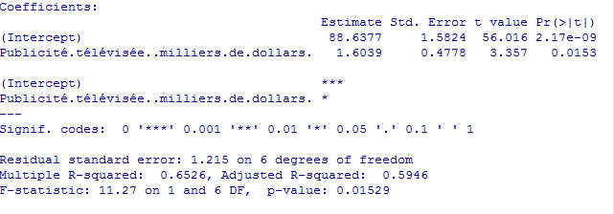

Y = 1.6039x + 88.6377

Coefficient angulaire : 1.6039. Lorsqu’on investit 1000$ dans la publicité, le chiffre d’affaire augmente de 1603.9$.

Ordonnée à l’origine : 88.6377. Lorsqu’on ne fait aucune publicité télévisée, le chiffre d’affaire est de 88 640$.

Test F : 11.27 🡺 rejet de h0

Test t : 0.01529 🡺 non-significatif (si alpha > 1%)

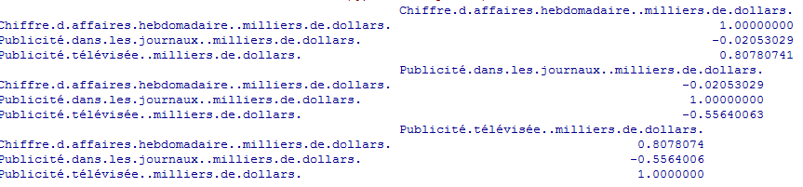

Cependant, le coefficient de corrélation entre le chiffre d’affaire et la pub télévisée est assez élevé (0.807) 🡺 La pub tv a une certaine influence sur le chiffre d’affaire.

R² = 65%. Le montant investit dans la publicité télévisée explique à 65% le chiffre d’affaire.

1. **Estimer l’équation de la régression en considérant le montant des dépenses publicitaires télévisées et dans les journaux comme variables indépendantes.**

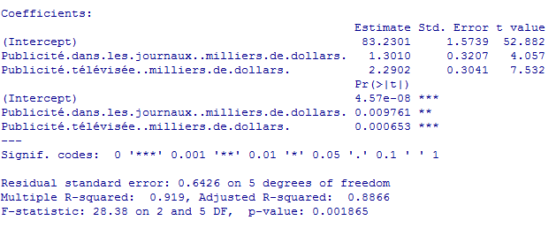

0 = 83.2301. Lorsqu’on n’investit rien dans la publicité télévisée et dans la publicité dans les journaux, le chiffre d’affaire est de 83 230$.

1 = 1.3010. Lorsqu’on investit 1000$ dans la publicité dans les journaux en maintenant une quantité fixe de publicité télévisée, le chiffre d’affaire augmente de 1301$.

2 = 2.2902. Lorsqu’on investit 1000$ dans la publicité télévisée en maintenant une quantité fixe de publicité dans les journaux, le chiffre d’affaire augmente de 2290.2$.

Test F : 28.38 🡺 Rejet de h0

Test t : 0.001865 🡺 non rejet de h0

Y = 83.2301 + 1.301x1 + 2.2902x2

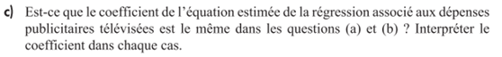

A : 1.3010

B : 2.2902

🡺 Le coefficient angulaire relatif à la publicité télévisée est plus élevé si on investit dans la publicité dans les journaux à un taux fixe, que si on n’investit que dans la publicité télévisée.

(voir interprétation des deux coefficients dans les points A et B).



Chiffre d’affaire = 83.2301 + 1.301 * 1.8 + 2.2902 * 3.5 = 93.5876

1. A partir des paramètres SCT et SCR donnés par R, calculez R² et R² ajusté ;

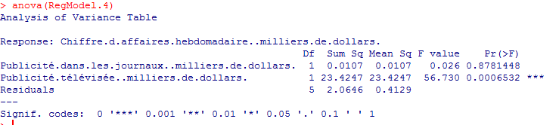

R² = 23.4247 / 25.5 = 0.9186

R ajusté = 0.8866

Le modèle n’est pas robuste car la quantité de pub dans les journaux n’est pas significative.

Le R ajusté est peu différent du R² car la variable ajoutée (pub dans les journaux) n’a que peu d’influence sur le chiffre d’affaire.

g) se référer au test f. non-significatif 🡺 la régression multiple proposée n’est pas significative dans son ensemble.

h) regarder les p valeurs des différents coeffs. Tous les tests t sont significatifs (si on regarde chaque coefficient, un par un)002E